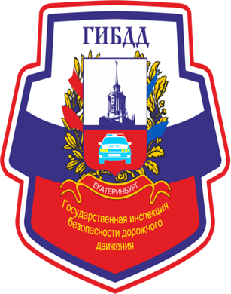
ГИБДД СООБЩАЕТ:
за ЯНВАРЬ 2021 года
на территории г. Екатеринбурга
зарегистрировано 101 дорожно-транспортное происшествие, в которых ПОГИБЛО 2 человека, РАНЕНО 125 человек, из них 12 детей

Основные нарушения водителей:
- Несоблюдение очередности проезда – 24 ДТП
- Несоответствие скорости конкретным условиям движения – 23 ДТП
- Неправильный выбор дистанции – 10 ДТП
- Нарушение требований сигналов светофора – 6 ДТП
- Нарушение правил проезда пешеходного перехода – 2 ДТП
- Выезд на полосу встречного движения – 11 ДТП
- Нарушение требований дорожных знаков - 2 ДТП
- Нарушение правил перестроения – 4 ДТП

Основные нарушения пешеходов:
- Неподчинение сигналам регулирования (пешеход) – 4 ДТП
- Переход через проезжую часть в неустановленном месте
(в зоне видимости пешеходного перехода) – 1 ДТП
- Переход через проезжую часть в неустановленном месте – 4 ДТП
- Ходьба вдоль проезжей части – 1 ДТП

Соблюдайте правила дорожного движения!
Будьте внимательны на дороге!
Не подвергайте себя опасности!

